Login: hkbd_z2425_wójcicka

Hasło: róża

obd

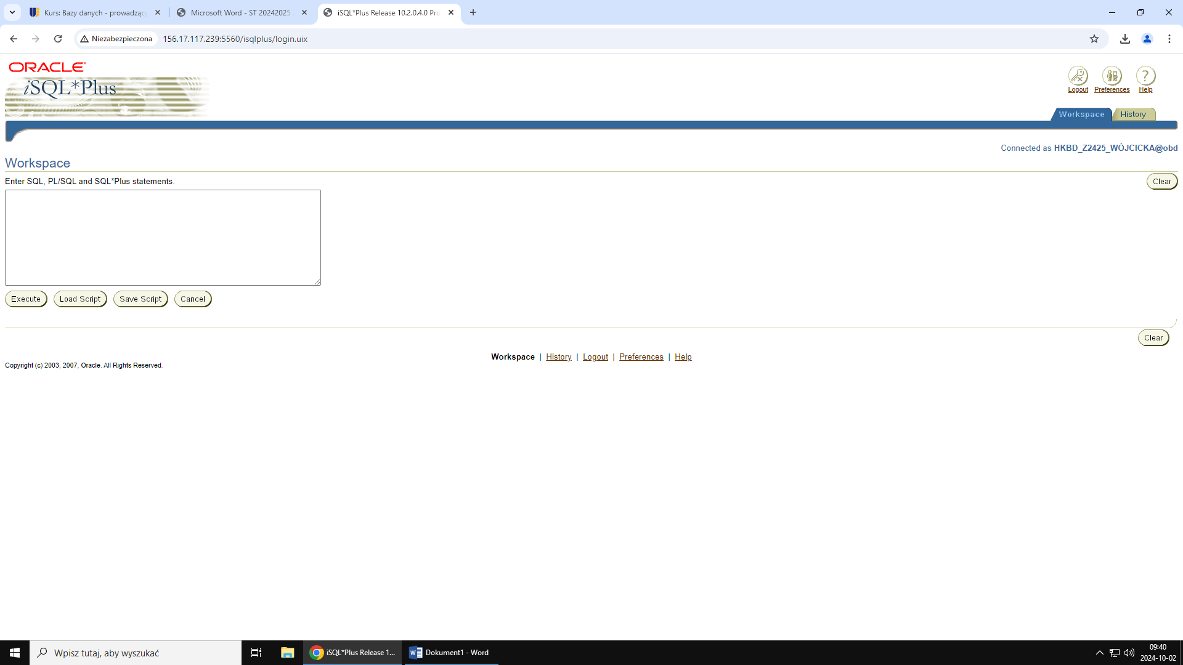

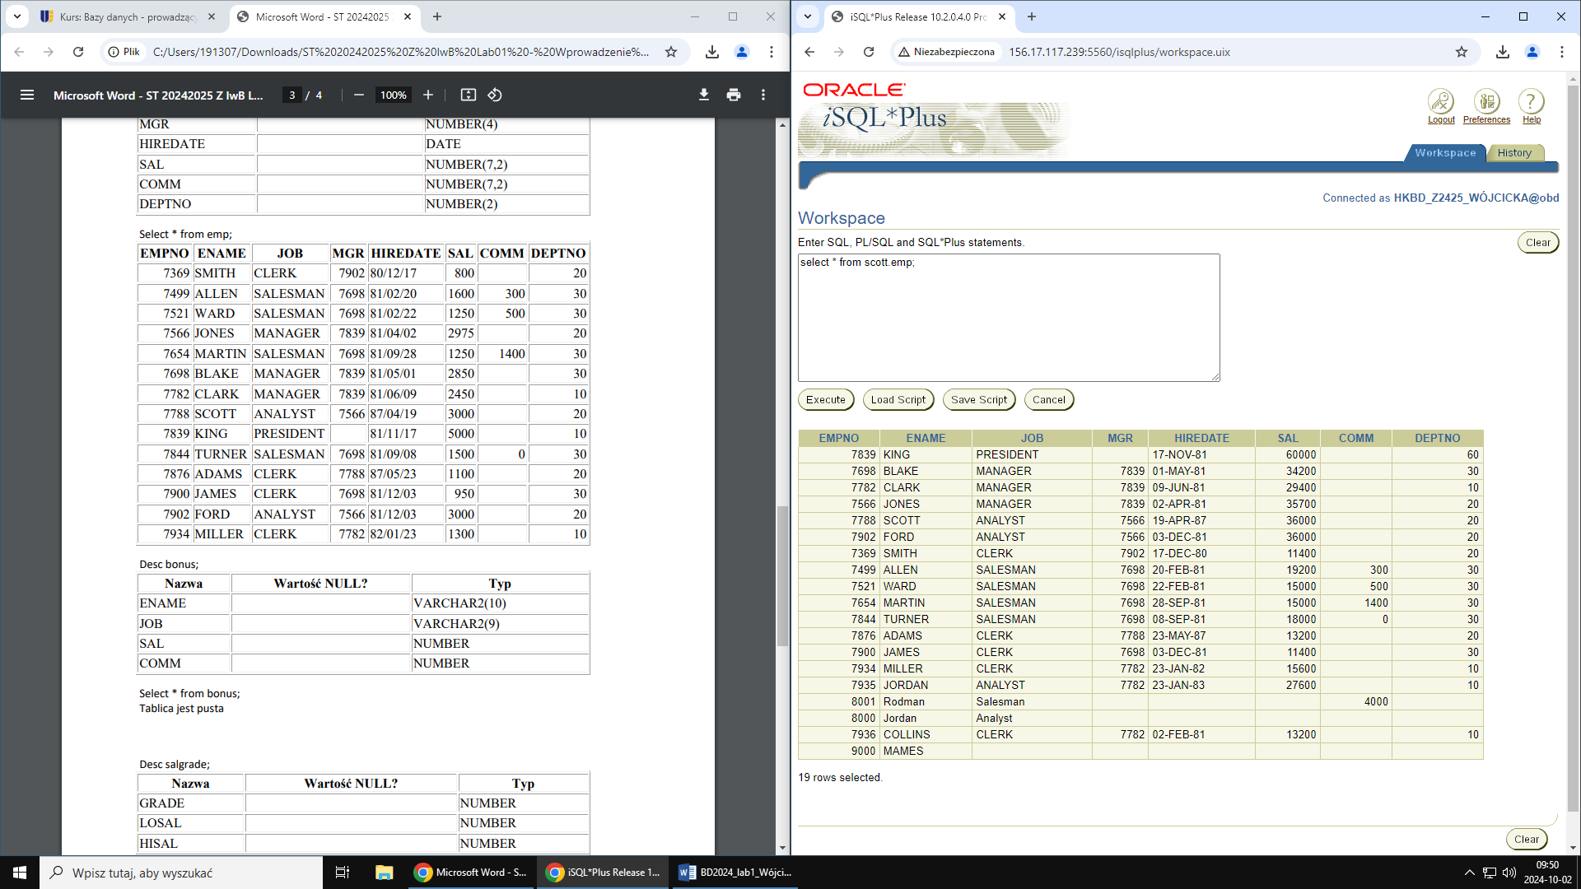

select * from scott.emp; -pokazuje tabele emp ktorej wlascicielem jest scott

rem select * from scott.emp; -nie wykona się

desc scott.emp; -struktura tabeli

